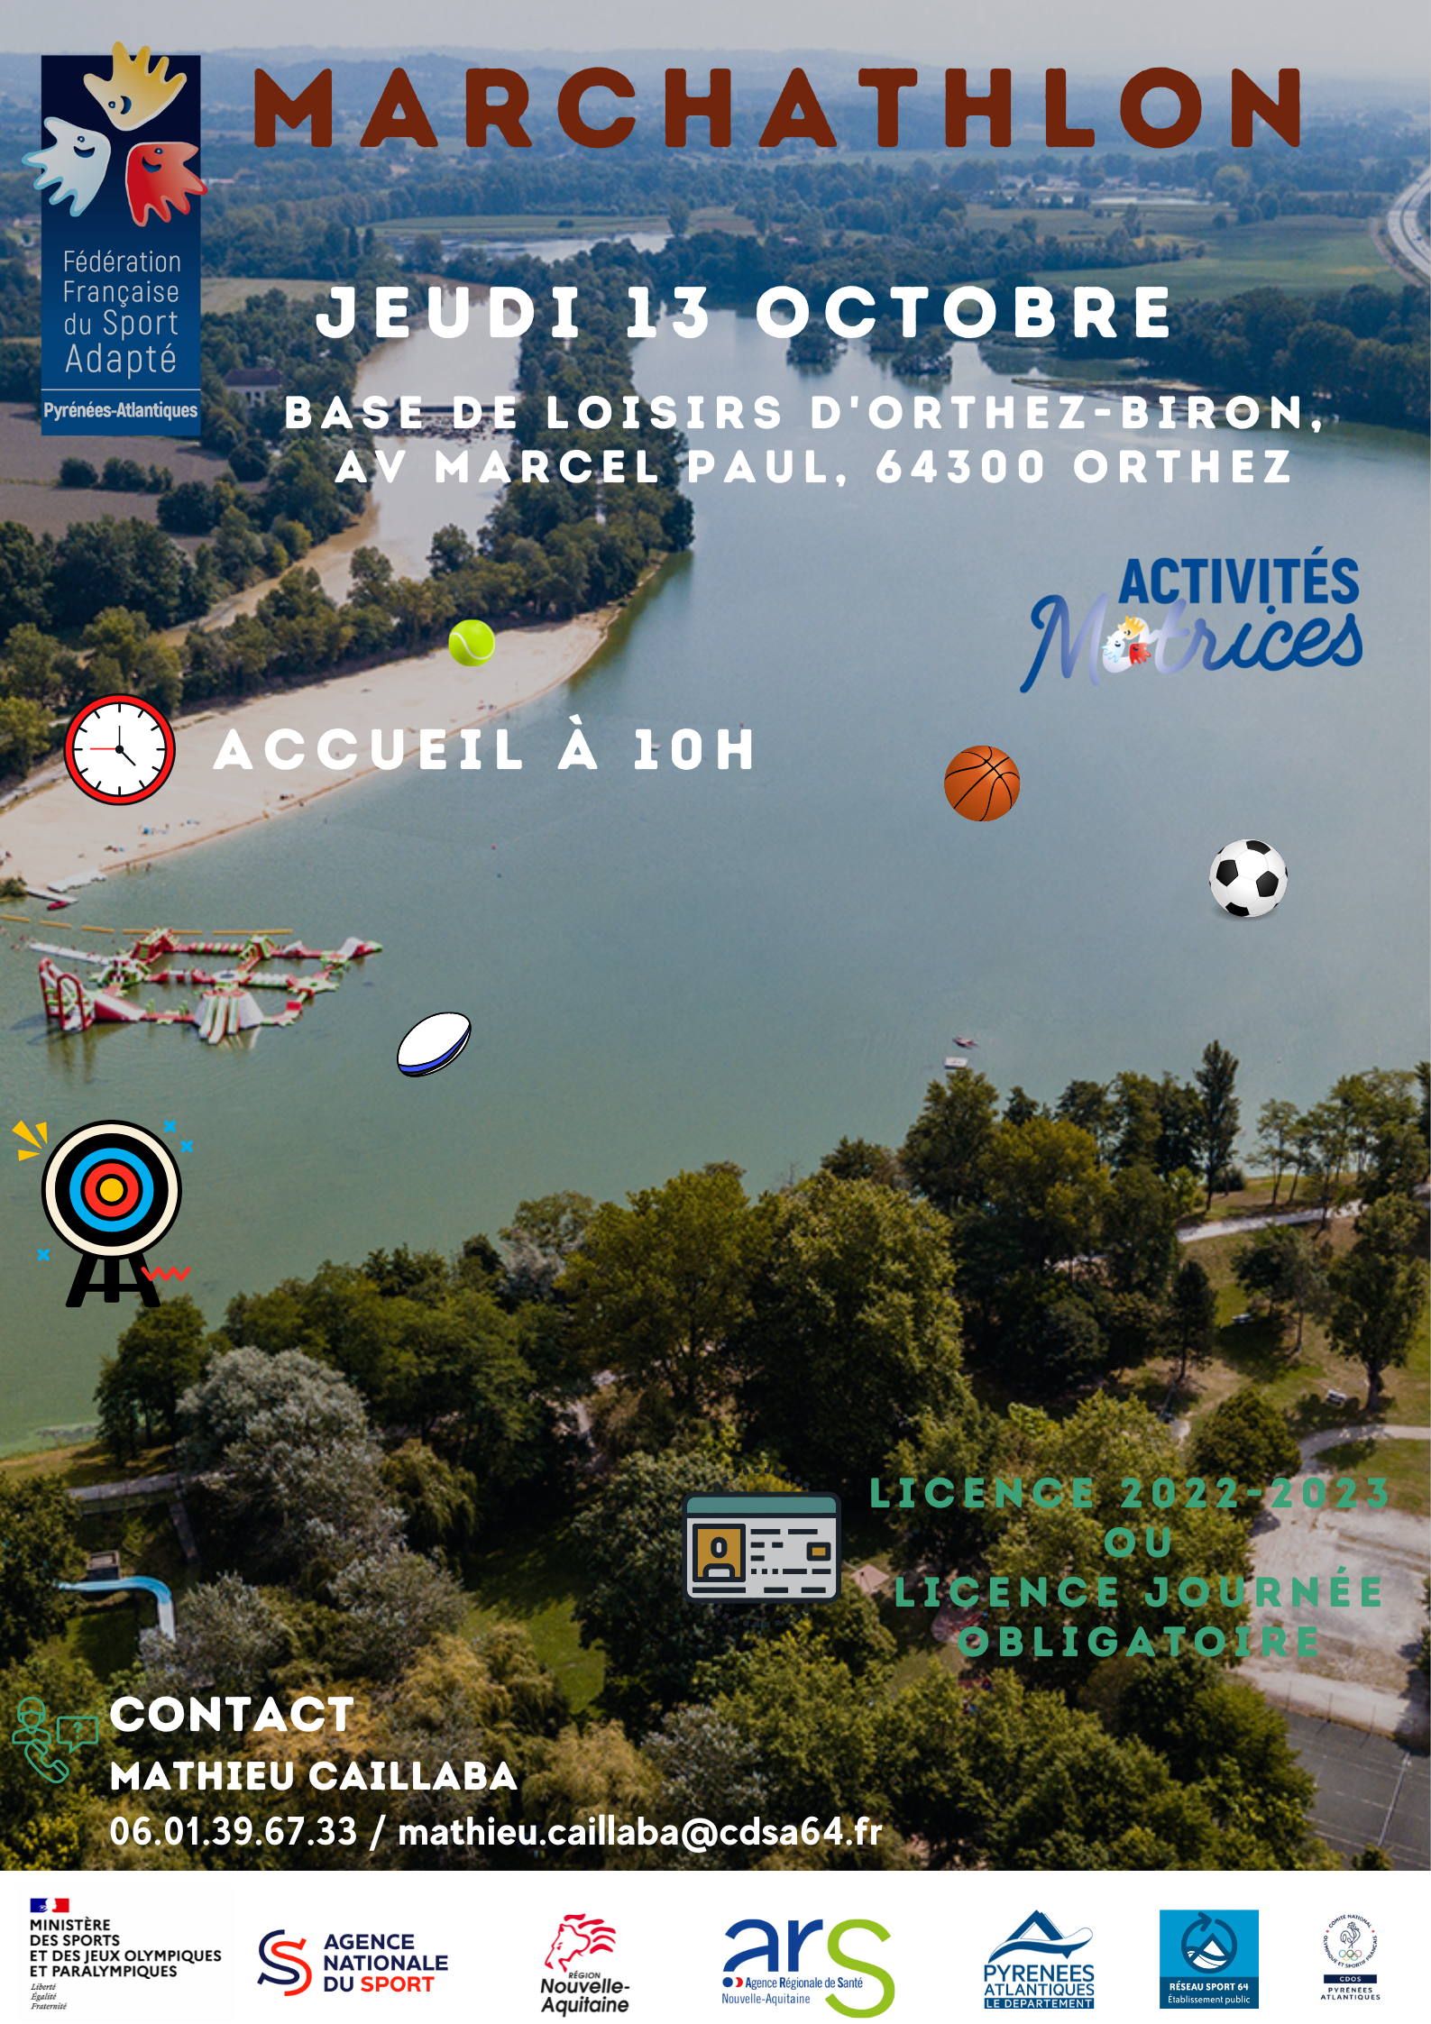

Fiche d’inscription
Journée : Marchathlon
Date : Jeudi 13 octobre 2022
Lieu : Base de loisir de Biron
Date limite d’inscription : Vendredi 7 octobre 2022

Programme :
- 10h : Accueil
- 10h30 : Début du marchathlon
- 12h30 : Fin
- Pique-nique possible sur place

Association / Etablissement :………………………………..  Nom du Responsable à contacter : …………………………  Tel :……………………………….  Mail :…………………………......  Nom et Prénom des accompagnateurs :………………………………………….  Tel :………………………………  Mail :……………………………. | N° Affiliation association :
 | Nombre de diplômes :

Nom, Prénom | N° Licence « Sport Adapté » 2022-2023 | Licence journée (cocher la case) + date du certificat médical | Année de naissance | Homme (H)  Femme  (F)

